Gâteau moelleux à l’orange
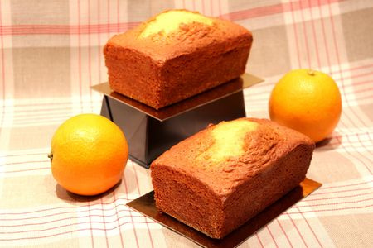
Ingrédients : (pour 1 cake ou 4 petits)
- 250 g de sucre en poudre
- 250 g de farine
- 4 œufs
- 1 demi sachet de levure chimique
- 20 cl d’huile neutre
- 20 cl de jus d’orange (2 oranges)
Recette :
Séparez les jaunes d’œufs des blancs. Fouettez les jaunes d’œufs avec le sucre en poudre jusqu’à ce que le mélange blanchisse. Ajoutez l’huile. Mélangez la levure chimique à la farine et incorporez-la délicatement à la préparation.
Pressez les oranges et récoltez 20 cl de jus avec la pulpe. Mélangez le jus à la préparation précédente. Montez les blancs d’œufs en neige et incorporez-les délicatement au mélange.
Versez la pâte dans les petits moules beurrés et farinés.
Cuisson :
Faites cuire le gâteau pendant 40 mn à 180° (th 6-7) ou bien 25 mn à 180° pour les petits moules. Vérifiez la cuisson en plantant la lame d’un couteau dans le gâteau. Elle doit ressortir sèche.
Démoulez et laissez refroidir sur une grille. Pour la conservation, emballez-les bien dans du papier aluminium.
http://www.evacuisine.fr/

